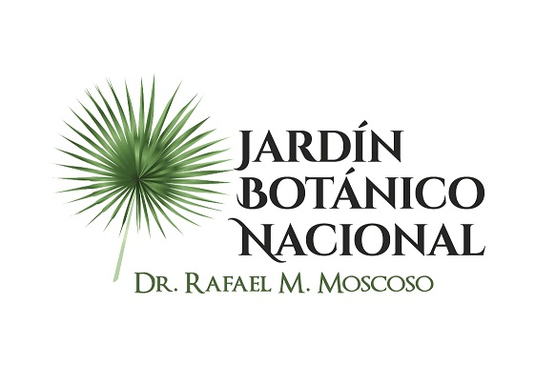

No se realizaron descripción de los programas y proyectos durante el mes de NOVIEMBRE 2020.

